

“Los jóvenes ante la flexibilidad, el emprendimiento y la Responsabilidad Social Empresarial”
III ESTUDIO JÓVENES MASHUMANOS
Sobre flexibilidad, emprendimiento y Responsabilidad Social Empresarial

Un estudio realizado por Fundación máshumano
Diciembre 2014

Índice

1. MARCO TEÓRICO 2
2. PLANTEAMIENTO DE LA INVESTIGACIÓN 5
2.1. OBJETIVOS DEL ESTUDIO 5
2.2. MÉTODO 5
2.2.1. Participantes 5
2.2.2. Instrumento de Evaluación 6
2.3.1. Valoración de la relación vida familiar/actividad laboral de los progenitores. 8
2.3.2. Percepción de la situación actual de la vida laboral y familiar 10
2.3.3. Criterios, percepciones y necesidades a considerar en la elección de un empleo. .
2.3.4. Consideración del emprendimiento como una salida profesional.
2.3.5. Cuestiones relativas a la felicidad…………………………………………………………………………¡
3. CONCLUSIONES 20

1. MARCO TEÓRICO
El elevado aumento del desempleo constituye una de las principales consecuencias de la actual crisis económica; esta situación tiene especial incidencia en el colectivo de jóvenes donde el desempleo juvenil supera el 55%.
El desempleo joven en nuestro país, es un problema estructural, que se ha visto agravado desde finales del año 2007, cuando comenzó la crisis. Esta situación va a provocar consecuencias, no sólo a corto plazo, sino también a largo plazo, ya que, inevitablemente va a limitar el crecimiento de nuestra economía.
Uno de los problemas principales es que, a la situación de crisis económica tenemos que añadir un conjunto de debilidades estructurales que influyen directamente en las cifras de desempleo juvenil, relacionadas (en la mayoría de los casos) con la cualificación profesional y el desconocimiento tanto del mercado como de su funcionamiento y requisitos. Algunas de estas debilidades son:
a)Alta tasa de abandono escolar
b)Polarización del mercado de trabajo (jóvenes que abandonan sus estudios con escasa cualificación y jóvenes con alta cualificación que están subempleados)
c)Escaso peso de la Formación Profesional
d)Escasa empleabilidad de los jóvenes (sobre todo en lo relativo al conocimiento de idiomas)
e)Alta temporalidad de los puestos de trabajo (el 82,3 % de los jóvenes, trabajan de forma temporal)
f)Alto porcentaje de contratación parcial no deseada (51%)
g)Difícil acceso al mercado laboral de los grupos en riesgo de exclusión social
h)Necesidad de mejorar los niveles de autoempleo e iniciativa empresarial entre los jóvenes

El emprendimiento se plantea más que nunca, como una alternativa real al empleo tradicional por cuenta ajena; sin embargo, un porcentaje elevado de jóvenes no tiene la cualificación ni la formación adecuada para adaptarse a los nuevos requisitos del mercado (un mercado cada vez más especializado, segmentado y cambiante).
Las nuevas condiciones del mercado, tanto a nivel nacional como internacional, obligan a los nuevos emprendedores a dotar de valor y de diferenciación su idea de empresa, debido, principalmente, a la elevada competitividad existente hoy en día, es necesario crear empresas que ofrezcan un valor añadido, intentado optimizar recursos y costes, para crear empresas rentables a medio-largo plazo y empresarios de éxito con la formación y los recursos adecuados para ello.
Por ello, es imprescindible que desde las administraciones públicas se potencie y se dé acceso a la iniciativa empresarial. Para ello, lo principal, es establecer un entorno que promueva la cultura emprendedora. El emprendimiento es una herramienta que da acceso al mercado laboral, pero es necesario dotar a los jóvenes de estrategias y, sobre todo, de formación adecuada para llevarlo a cabo de forma eficaz.
La Estrategia de Emprendimiento y Empleo Joven 2013-2016 tiene como objetivo principal la reducción del desempleo y de las altas tasas de paro juvenil ; las medidas recogidas en la Estrategia están alineadas con las recomendaciones, en materia de empleo joven, que realiza la Comisión Europea y están enmarcadas dentro del Plan Nacional de Reformas. Igualmente, está en consonancia con las líneas de actuación que se proponen desde los ámbitos de la Unión Europea.
Las recomendaciones, y por tanto, las actuaciones de la estrategia tienen como objetivos prioritarios:
1º. Mejorar la empleabilidad de los jóvenes
2º. Aumentar la calidad y la estabilidad del empleo
3º. Promover la igualdad de oportunidades para acceder al mercado laboral
4º. Fomentar el espíritu emprendedor

Además en la Ley 11/2013 de medidas de apoyo al emprendedor y de estímulo y de la creación de empleo, existen una serie de medidas que potencian el emprendimiento entre los jóvenes menores de 30 años. Estas medidas en su mayoría hacen referencia a la lucha contra el desempleo juvenil, IRPF, incentivos de contratación de jóvenes, financiación de pymes o lucha contra la morosidad.
Es importante, la colaboración y el compromiso de todos los agentes implicados para lograr el objetivo final de reducir el desempleo.

Partiendo de los ejes anteriores y con el firme objetivo de reducir el desempleo, Mashumano, ha detectado 3 líneas principales que es necesario reforzar:

Primera: NECESIDAD DE GENERAR EMPLEO JUVENIL A CORTO-MEDIO PLAZO
De todos los problemas que atraviesa la sociedad española en estos momentos ninguno está causando tanto daño como: EL DESEMPLEO. Especialmente hay un sector de población que se está viendo más gravemente afectado: los jóvenes.
La tasa de desempleo juvenil alcanza en España el 57%; hay más de tres millones de jóvenes (hasta 34 años) que desearían tener acceso a un trabajo y no pueden. Amenaza con convertirse en un obstáculo insalvable para el crecimiento económico y condena a una generación de licenciados y profesionales a un presente y un futuro sin empleo.

Segunda: NECESIDAD DE FOMENTAR EL ESPÍRITU EMPRENDEDOR ENTRE LOS JÓVENES COMO UN NUEVO CAMINO PARA LA GENERACIÓN DE EMPLEO
Los emprendedores son los verdaderos generadores de empleo y crean la riqueza de un país (se autoemplean y además dan trabajo a otros). Por ello, es importante poner a su disposición herramientas que les permitan crecer laboral y socialmente, dotándoles de los mecanismo, conocimientos y herramientas necesarias que les permitan crear empleo y mejorar, progresivamente, la situación actual.

Tercera: NECESIDAD DE INCULCAR Y TRANSMITIR A LOS JÓVENES EMPRENDEDORES MODELOS DE LIDERAZGO QUE APUESTEN POR LA PERSONA COMO CLAVE DEL ÉXITO DE LAS ORGANIZACIONES a través de:
a)Fomento y difusión de la experiencia y los conocimientos a través de programas de mentoring (feedback entre futuros emprendedores y casos de éxito de emprendedores)
b)Transmisión de modelos de liderazgo eficaces, que apuesten por la persona como eje del éxito de las organizaciones. “Empresas Mashumanas” aprendiendo a liderar a sus equipos de trabajo bajo modelos de gestión basados en la flexibilidad, el respeto a la diversidad, la igualdad de oportunidades y el compromiso y la corresponsabilidad como clave para mejorar su competitividad.
c)Potenciar el espíritu colaborador y la implicación de los jóvenes involucrándoles en el desarrollo de iniciativas socialmente responsables así como fomentando su participación directa en proyectos sociales de ONG´s.

Por todo ello, desde La Fundación llevamos más de 11 años trabajando por sensibilizar y concienciar a los jóvenes y a la sociedad en general, en la necesidad de fomentar una cultura de emprendimiento entre los jóvenes que les abra nuevas oportunidades y nuevas formas de trabajo, a través de la creación de sus propias empresas, fomentando el autoempleo como alternativa a su incorporación al mundo laboral.
La necesidad de conocer la opinión de los jóvenes respecto al mercado laboral, los valores bajo los que quieren desarrollarse profesionalmente así como su percepción sobre flexibilidad, corresponsabilidad y conciliación es un objetivo de este estudio que cada año se lleva a cabo con el Premio Concilia jóvenes emprendedores máshumano.
Es necesario trasladar la información fruto de este estudio al tejido empresarial que hoy más que nunca necesita adaptar sus estructuras y modelos de gestión de personas para atraer y retener el mejor talento de estos jóvenes.
Las empresas no pueden ni deben renunciar al talento de la diversidad intergeneracional y los trabajadores, cada vez en mayor medida, buscan nuevas fórmulas para poder aprovechar todo su potencial, realizando también los demás roles para conseguir una vida equilibrada.
Para que una empresa sea productiva y competitiva el principal factor es el capital humano con el que cuenta. Un trabajador motivado y comprometido demanda que la empresa en la que se está desarrollando sea algo más que una forma de obtener ingresos; que le está permitiendo trabajar bajo entornos de flexibilidad y equilibrio personal, familiar y profesional.

2. PLANTEAMIENTO DE LA INVESTIGACIÓN

2.1. OBJETIVOS DEL ESTUDIO

El objetivo del presente estudio es conocer la opinión y diagnosticar la sensibilidad de los jóvenes de entre 14 y 30 años frente a la realidad laboral, flexibilidad, emprendimiento y la responsabilidad social empresarial. Nuestros jóvenes son los trabajadores del futuro y conocer sus valores y prioridades respecto al modelo de gestión de personas bajo el cual les gustaría trabajar, es imprescindible para determinar si existe una evolución hacia una cultura más igualitaria y conciliadora.
Con este estudio la Fundación máshumano quiere dar un paso más en el acercamiento y el entendimiento, de quienes serán futuros líderes sociales y empresariales para analizar el avance hacia un entorno social y empresarial más humano en el que las personas puedan desarrollarse en equilibrio personal y profesional.

2.2. MÉTODO

2.2.1. Participantes
Gracias a la colaboración de entidades que trabajan con proyectos de empleo y emprendimiento de jóvenes, distintas universidades tanto públicas como privadas a nivel nacional y escuelas de postgrado, se ha podido realizar este estudio entre los meses de junio a diciembre de 2014.
Aprovechando las ventajas que ofrecen las nuevas tecnologías, la encuesta se ha desarrollado a través de una plataforma tecnológica que se ha enviado a estas entidades. El proceso se iniciaba con una comunicación online en www.premioconcilia.com y se ha apoyado con una campaña en redes sociales a través de twitter @PremioConcilia y Facebook. www.facebook.com/pages/Premio-Concilia-Emprendedores-máshumano.
Más de 4.000 jóvenes con edades comprendidas entre 14 y 30 años han accedido en esta edición al Estudio. De estos, el 64% fueron mujeres y el 36% hombres. Por su parte a distribución geográfica de la misma se reparte a lo largo de todo el territorio español, destacando Madrid (44%), Murcia (9%), Valencia (5%), Guipuzcoa (5%), Ciudad Real (4%)

2.2.2. Instrumento de Evaluación
En esta encuesta se ha seguido el criterio y el contenido desarrollado en los 2 estudios anteriores con el objetivo de poder determinar cómo ha evolucionado la opinión de los jóvenes respecto a estos temas y poder obtener resultados que sean válidos y útiles para los diferentes agentes económicos: Empresa, Sociedad y Administración.

Para ello, primero se ha indagado sobre los recuerdos de los jóvenes en relación a la vida laboral de sus padres y como afectaba a la familia. También se ha preguntado sobre la percepción actual de la vida laboral en relación con la conciliación. Posteriormente se ha querido analizar cuáles son los factores que influyen en la toma de decisiones a la hora de elegir un trabajo y sus necesidades. A continuación se ha valorado el interés por el emprendimiento por parte de los jóvenes como salida profesional y medio para alcanzar el equilibrio personal y profesional y por último se obtiene información sobre la importancia de la Responsabilidad Social Empresarial.

El desglose de las variables dentro de la encuesta ha sido el siguiente:

1. Valoración de la relación vida familiar/actividad laboral de los progenitores.
- Papel del padre y de la madre
- Repercusión en la familia.

2. Criterios, percepciones y necesidades a considerar en la elección de un empleo.
- Consideración de la actividad laboral: Inquietud personal y preferencias
- Criterios más valorados para elegir y mantener un puesto de trabajo

3. Percepción de la situación actual de la vida laboral y familiar.
- Posibilidad de conciliar vida laboral y familiar
- Consideraciones sobre la situación actual de la conciliación en España
-Factores que permiten el equilibrio entre vida personal y profesional

4. Consideración del emprendimiento como una salida profesional.
- Inquietud y criterios para emprender
- Emprendimiento como medio para alcanzar el equilibrio y la felicidad

5. Cuestiones sobre responsabilidad social empresarial
- Grado de importancia de la RSE
- Aspectos más importantes de la RSE

2.3. RESULTADOS

2.3.1. Valoración de la relación vida familiar/actividad laboral de los progenitores.
2.3.1.1. ¿Durante tu infancia, tus padres trabajaban fuera de casa?

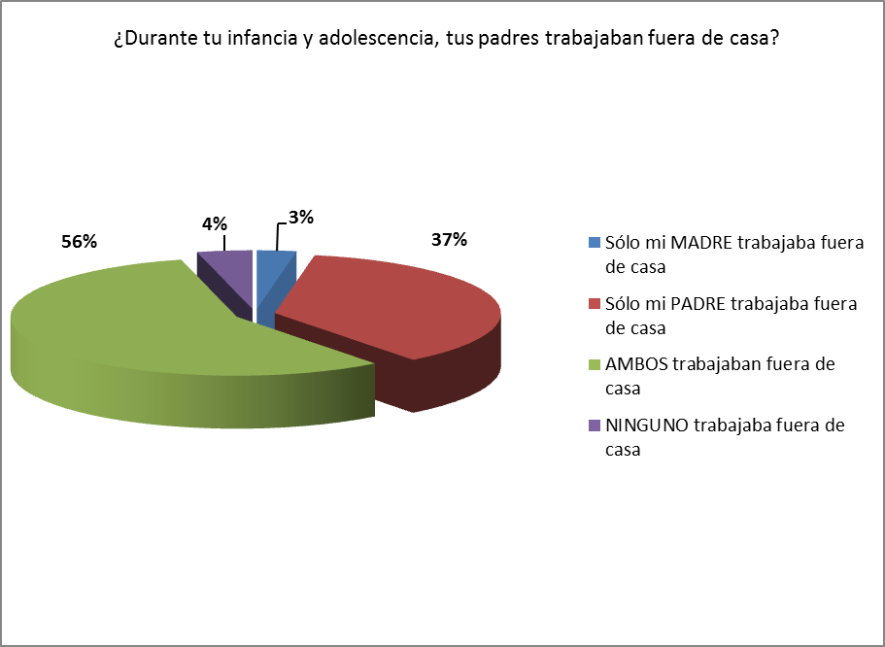
Gráfico 1: recuerdos de tus padres en su vida laboral
Se aprecia un reflejo de la sociedad actual en la cual ambos progenitores trabajan fuera de casa (56%).
2.3.1.2. ¿Crees que tus padres pudieron compaginar adecuadamente el trabajo y la dedicación familiar? 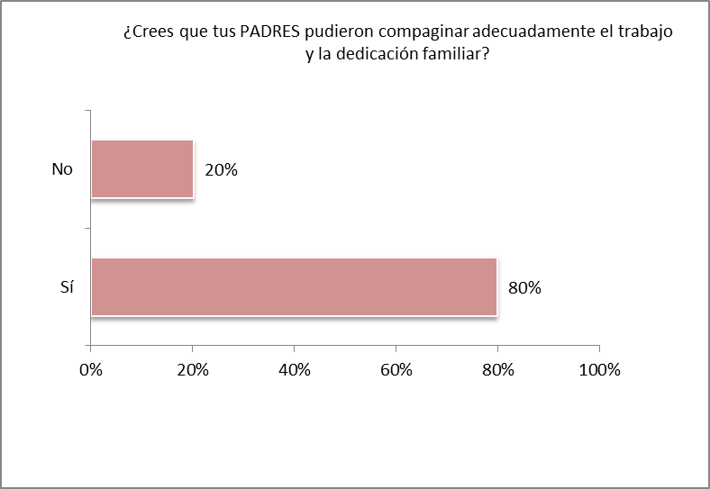
Gráfico 2: recuerdos de tus padres en su vida laboral y la conciliación
Ante la pregunta de si las familias se podrían haber visto resentidas por el trabajo fuera de casa de ambos progenitores, el 80% de los jóvenes encuestados no ven que haya afectado negativamente a sus familias el hecho de que ambos progenitores trabajen fuera de su hogar. Esta respuesta coincide con la reflejada en el estudio del año pasado.

2.3.1.3. ¿Crees que tu familia pudo verse resentida a causa de la falta de conciliación entre el trabajo y la familia?
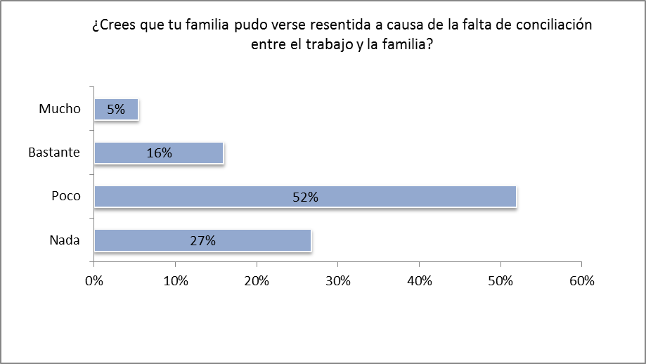
Gráfico 3: impacto de la conciliación en la familia
El 21% de los jóvenes encuestados opinan que su familia pudo verse resentida por la falta de conciliación. Sin embargo a la hora de analizar el recuerdo de su padre y madre y el papel que han jugado en sus vidas, se muestra una figura del padre presente aunque no participante en las responsabilidades familiares y una figura de la madre al cargo de todas estas responsabilidades.

2.3.1.4. ¿Recuerdas a tu Padre?
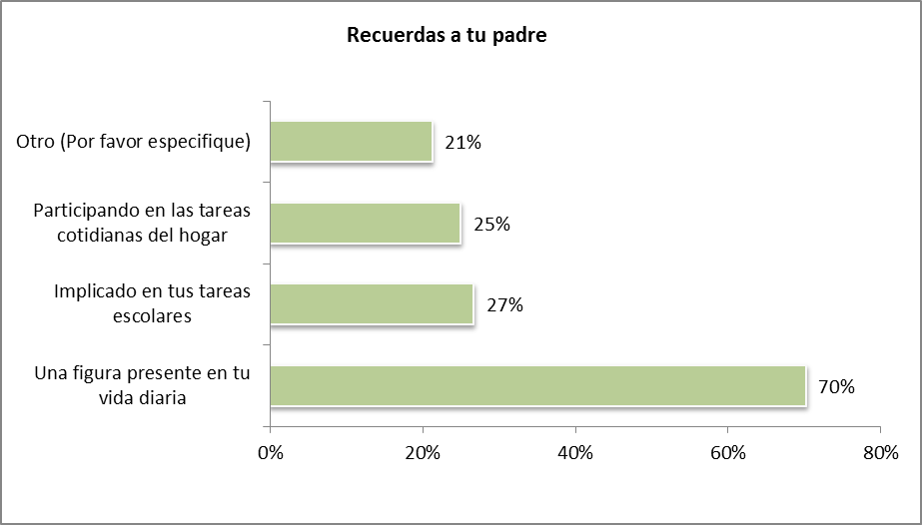
Gráfico 4 : Recuerdos de tu padre

La figura del padre está presente en la vida de los jóvenes, sin embargo no se trata de una presencia participativa en las tareas cotidianas del hogar ni en las tareas escolares no superando ninguno de los dos aspectos el 27%. En este sentido es muy representativo el contenido del apartado “otros” en el que se ha permitido la respuesta abierta obteniendo como principal respuesta la ausencia de la figura del padre por motivos laborales. Estos datos disminuyen un 10% respecto a los resultados obtenidos en anteriores ediciones.

2.3.2. ¿Recuerdas a tu madre?
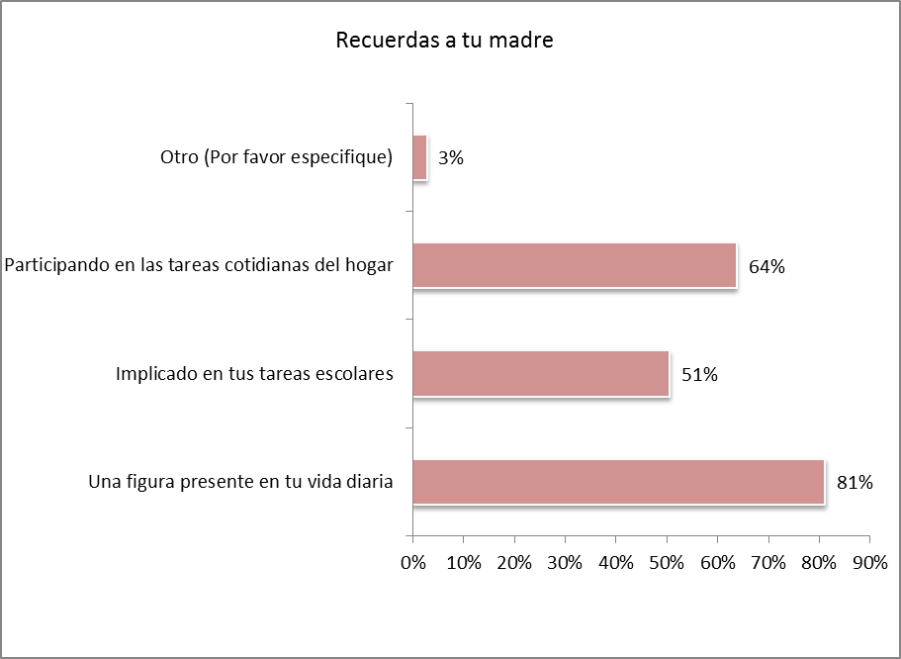
Gráfico 5 : Recuerdos de tu madre
La figura de la madre está presente en todas las facetas de los jóvenes, lo que nos demuestra que existe todavía un largo camino que recorrer en cuanto a la corresponsablidad familiar.
El hecho de que aproximadamente el 60% de los jóvenes recuerde a su madre implicada en las tareas escolares y en las tareas del hogar, frente al 26% que recuerdan a su padre en las mismas tareas, demuestra que sigue habiendo un reparto desequilibrado de las responsabilidades familiares tanto en el cuidado de los hijos como en las tareas del hogar.

2.3.2. Percepción de la situación actual de la vida laboral y familiar.
2.3.2.1. Consideras el trabajo como:
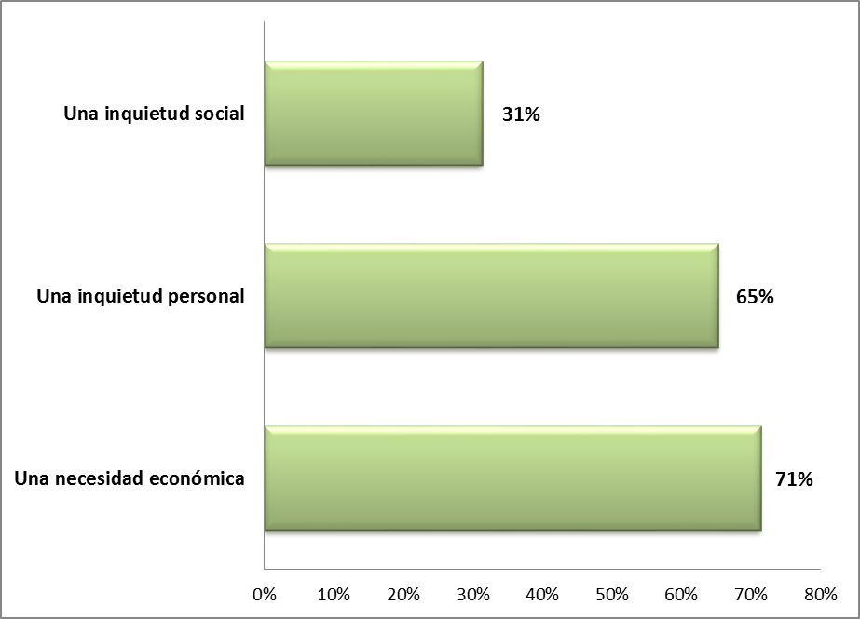
Gráfico 5 : consideración del trabajo
Se ha querido indagar sobre la relación de los jóvenes con el mercado laboral, así como con el modelo de empleo más aceptado y demandado por ellos. Todos los encuestados se muestran de acuerdo con que el trabajo es una inquietud económica (71%), sin embargo hay que destacar como además del aspecto económico, en un 65% es una inquietud personal para ellos.
2.3.2.2. Si pudieras elegir entre distintos tipos de empleo, ¿cuál preferirías?
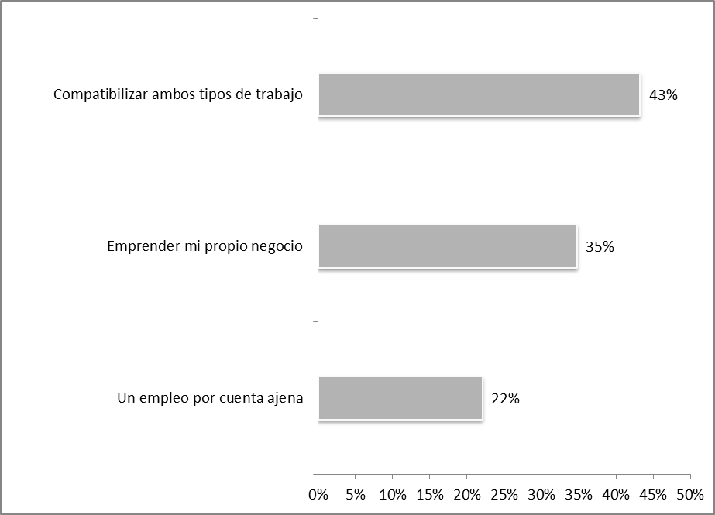
Gráfico 6 : modelos de empleo preferido por los jóvenes

Ante la pregunta de qué si prefieren trabajo por cuenta ajena o cuenta propia, la opción más elegida entre los jóvenes es el modelo de trabajo mixto. El 43% prefieren combinar trabajo por cuenta ajena y propia. Esto nos demuestra que estamos claramente ante una generación que demanda nuevos modelos de trabajo. Asimismo es representativo que sólo el 22% eligen el trabajo por cuenta ajena como mejor opción laboral. Estamos por tanto ante un cambio de ciclo en el que se demanda un modelo de gestión basado en la flexibilidad y como veremos a continuación, en el que prima el equilibrio personal y profesional frente a la variable económica.
2.3.2.3. A la hora de buscar un trabajo prefieres:
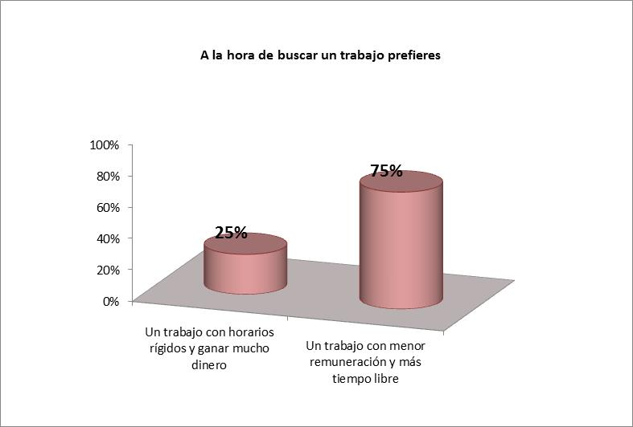
Gráfico 7: horarios vs salarios

Frente a la pregunta de si los jóvenes valoran más un trabajo con mayor remuneración y menor tiempo libre o viceversa, llama la atención que a pesar de la dura crisis que ha golpeado a la economía española estos últimos años, los jóvenes siguen prefiriendo disponer de mayor tiempo libre (75%) frente a una mayor remuneración económica (25%). Esto nos demuestra que el valor del tiempo personal es cada vez más importante para los jóvenes trabajadores que buscarán empresas que, aun no ofreciendo salarios elevados les permitan compatibilizar vida personal y profesional. Este es el modelo de gestión empresarial que puede transformar la cultura empresarial española hacia un modelo más flexible, más conciliador y más humano.

2.3.2.4. Valora de 1 a 5 los principales criterios para ACEPTAR un trabajo (siendo 1 la opción menos importante).
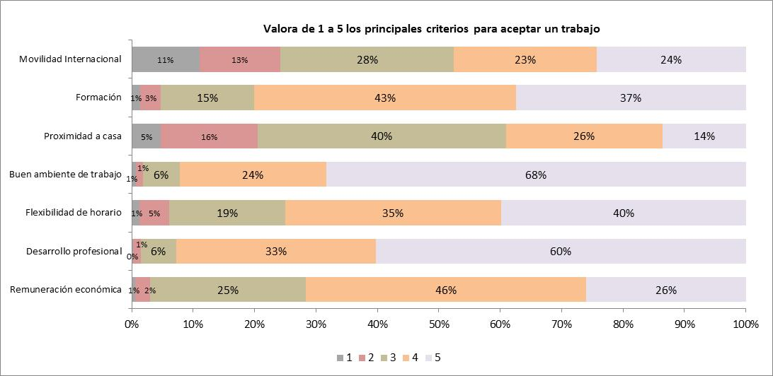
Gráfico 8: Criterios para aceptar un trabajo

Un año más la cultura empresarial que fomenta un buen clima laboral, destaca como el elemento más relevante para los jóvenes a la hora de ELEGIR un trabajo. El buen ambiente en el trabajo es la opción más valorada a la hora de elegir un trabajo (68%), seguido del desarrollo profesional (60%) y la flexibilidad en los horarios (40%). Cabe destacar la relativa poca importancia que los jóvenes dan a la movilidad internacional (24%) siendo en la actualidad uno de los principales elementos valorados por las empresas. Por lo tanto hay que desatacar, la evolución favorable de nuestros jóvenes hacia la priorización de aspectos humanos frente a los puramente económicos.
2.3.2.5. Valora de 1 a 5 los principales criterios para CONTINUAR en la misma empresa (siendo 1 la opción menos importante)
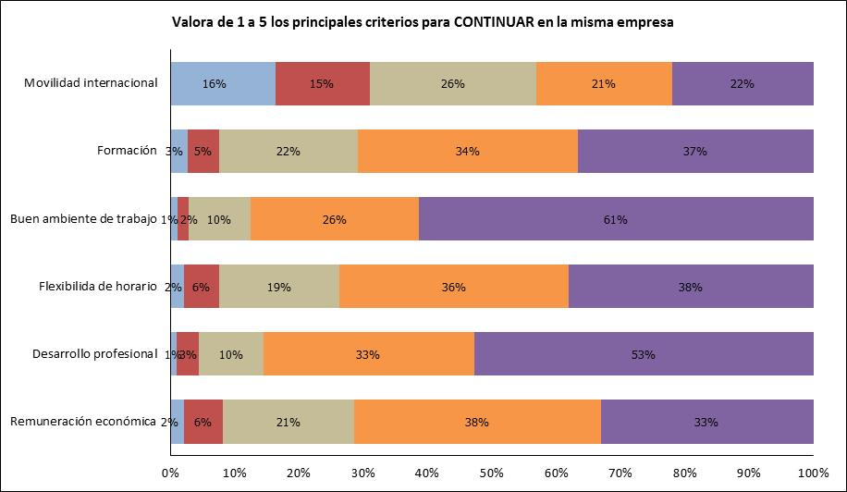
Gráfico 9: Criterios para mantenerse en un trabajo
Estos criterios se mantienen prácticamente en los mismos porcentajes de cara a su permanencia en la empresa. Esta realidad debería ser tenida en cuenta por las organizaciones empresariales de cara a atraer y retener el mejor talento juvenil.
2.3.3 Conciliación de la vida personal y profesional

2.3.3.1 ¿Crees que en la actualidad es posible, trabajar fuera de casa y atender a tus hijos o a las personas mayores?

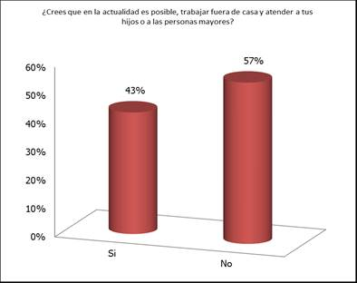
Gráfico 10: Posibilidad de conciliar

Un año más los modelos de trabajo actuales son percibidos como incompatibles con la vida profesional y personal ya que el 57% de los encuestados el trabajo es incompatible con el cuidado de mayores o pequeños. Es decir, sigue existiendo una necesidad de cambiar los modelos de gestión empresarial. Esto se debe principalmente a los horarios actuales como veremos en la siguiente pregunta.
2.3.3. ¿Crees que la dificultad para conciliar el trabajo y la familia afecta especialmente a?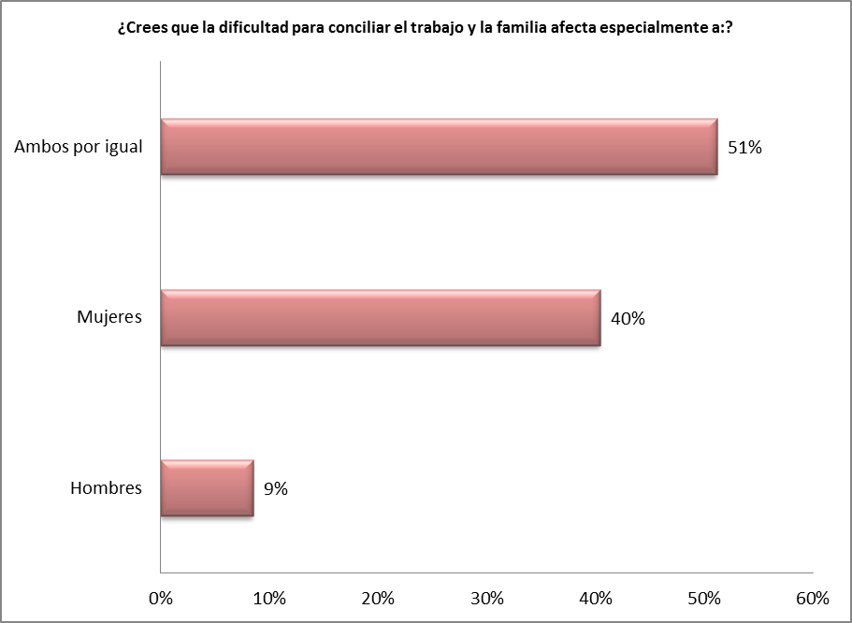

Para los jóvenes la conciliación es un problema que afecta tanto a hombres como a mujeres (51%), siendo todavía un problema que afecta más a las mujeres (40%). ¿Podemos estar hablando ya de un modelo de corresponsabilidad familiar?
El hecho de que tanto hombres como mujeres consideren que la dificultad para conciliar les afecta a ambos por igual, abre la esperanza a que las demandas para que cambie esta situación serán secundadas por igual; es decir, ya no es un problema que sólo afecta a las mujeres sino que para a ser un problema y una necesidad social y esto es clave para el cambio cultural que necesitamos.
2.3.3.4 Piensas que será posible alcanzar un cambio en la cultura de España que permita el equilibrio de la vida laboral con la persona de forma exitosa?

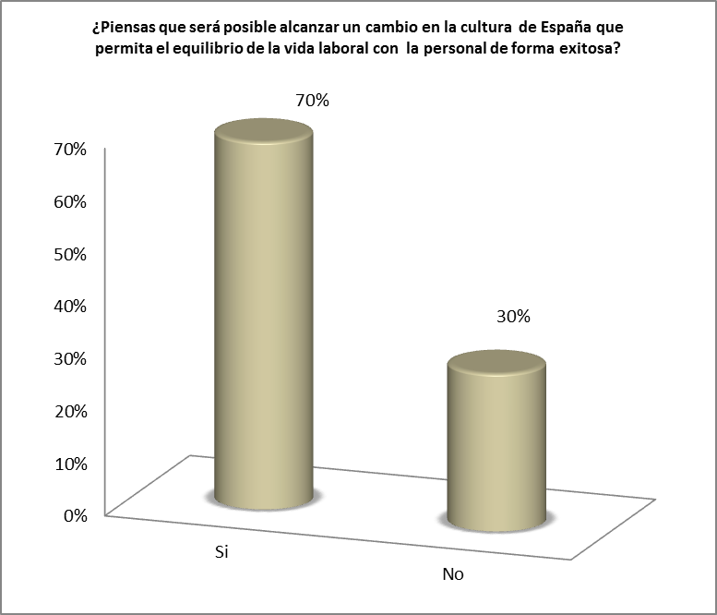
El futuro es optimista para los jovenes que en más del 70% de las respuestas creen que es posible el cambio de cultura necesario que permitirá modelos de trabajo más equilibrados.

2.3.3.5. Valora de 1 a 5 los factores que permiten lograr el equilibrio entre la vida personal y profesional (siendo 1 el más bajo)
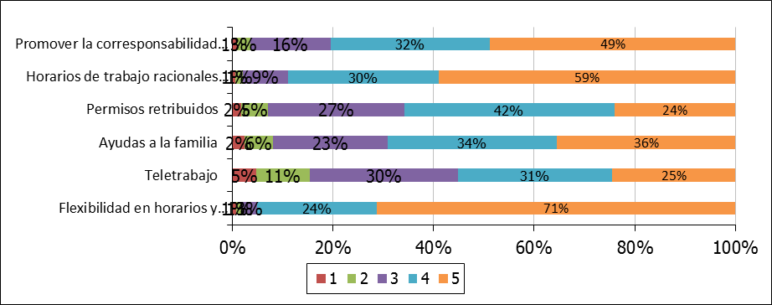
El principal factor para lograr el equilibrio entre vida personal y profesional es la flexibilidad de los horarios (71%) y la necesidad de establecer horarios racionales (59%), seguido por la necesidad de promover la corresponsabilidad en la atención familiar (49%). Es interesante destacar como se prioriza la flexibilidad por encima del teletrabajo, lo que apoya la línea de trabajo que Fundación máshumano con las empresas en el que no se habla de teletrabajo como opción para lograr el equilibrio, sino que hablamos de flexibilidad con un significado mucho más global.

2.3.4 Emprendimiento
2.3.4.1 ¿Has pensado alguna vez en emprender tu propio negocio?
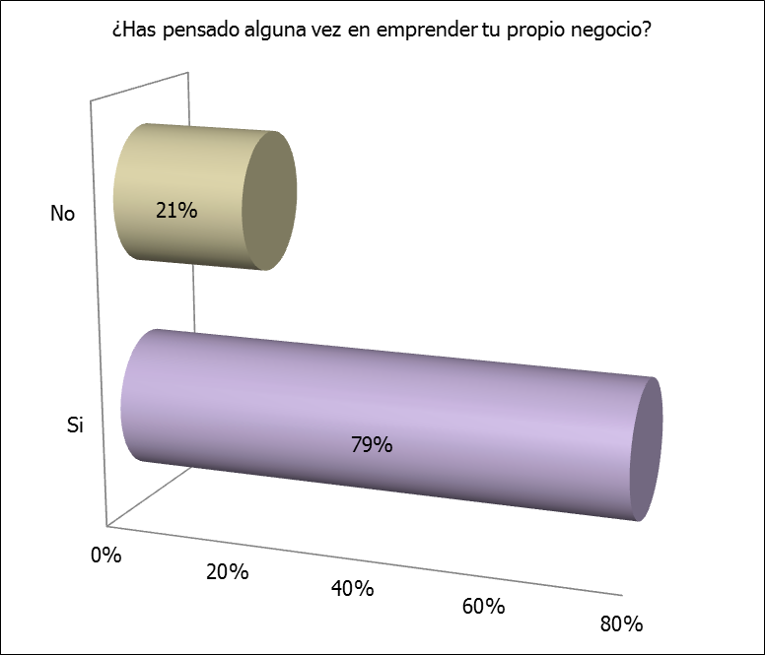
El emprendimiento en estos años es una clarísima opción para los jóvenes que el en 70% de las respuestas consideran esta opción.
2.3.4.2 Emprender para ti es:
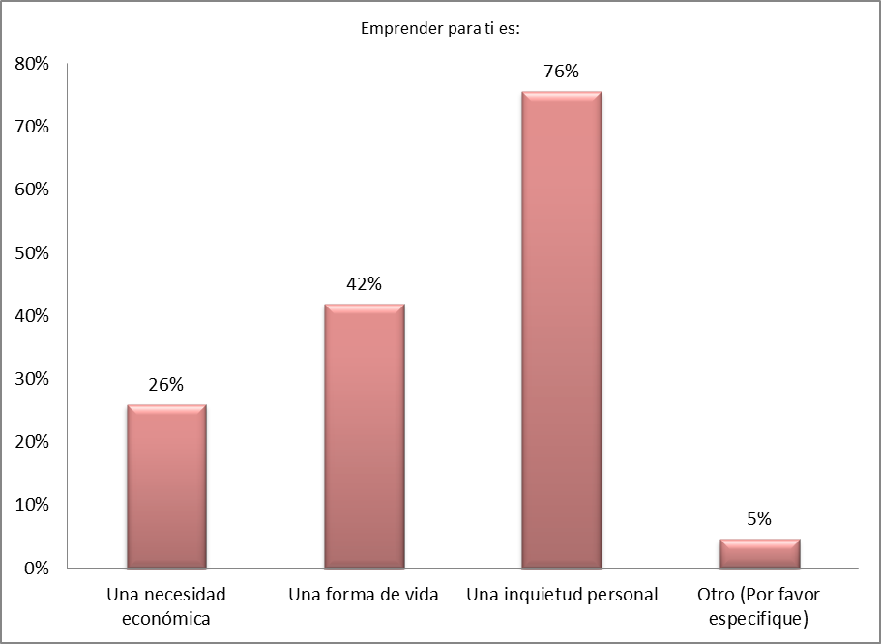
El emprendimiento es en todos los casos una opción que va más allá de la necesidad económica, ya que sólo el 26% de los encuestados así responden. Más del 76% de los encuestados lo entienden como una inquietud personal y una forma de vida 42%. En los demás casos además lo definen, como un reto, una forma de realizarse personalmente.

2.3.4.3. ¿Consideras el emprendimiento como una forma de alcanzar el equilibrio y la felicidad?

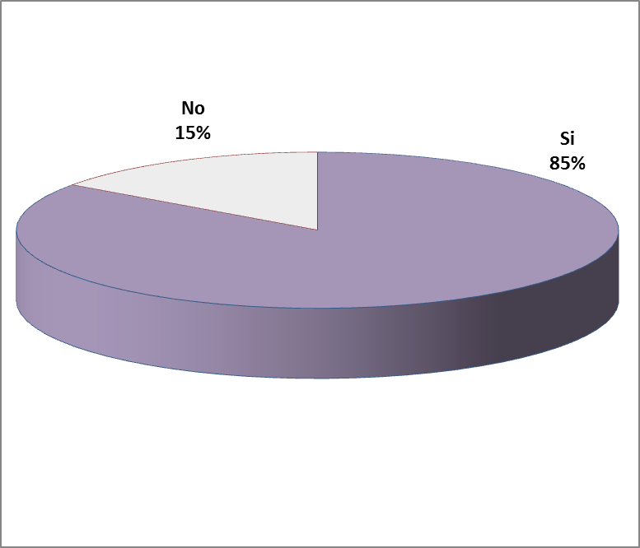
El 85% de los jóvenes encuestados considera el emprendimiento como una opción para alcanzar el equilibrio y la felicidad.
2.3.4.4. Recomendarías a un amigo que emprendiese su propio negocio para:
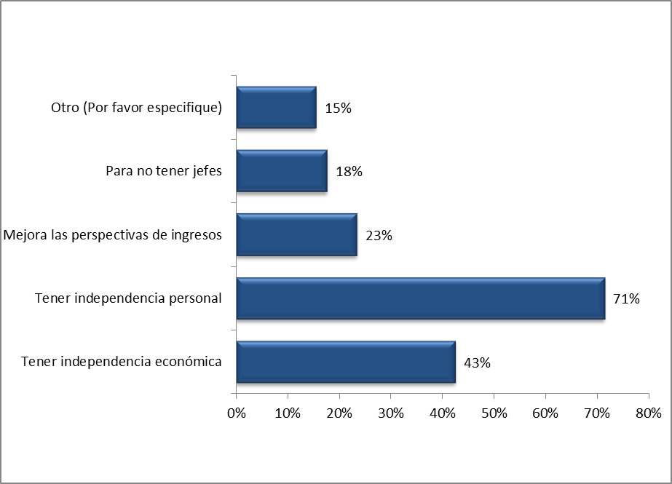

Emprender es la opción recomendada para tener independencia económica y personal en más del 57% de las respuestas. Solo el 23% ve el emprendimiento como una opción de obtener más ingresos. El emprendimientos es considerado entre los jóvenes como la mejor opción para lograr la realización personal, así como la única opción para conseguir los sueños y trabajar en lo que verdaderamente te gusta. Estas son las respuestas abiertas que dan los jóvenes a la hora de recomendar el emprendimiento.

2.3.5 La Responsabilidad Social Empresarial

2.3.5.1 La Responsabilidad Social es un asunto importante para los jóvenes
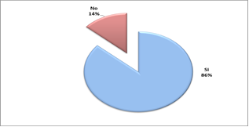

2.3.5.2 Crees que para las empresas es importante llevar a cabo acciones de Responsabilidad Social Empresarial para aportar valor a la comunidad.

La Responsabildiad Social es claramente una realidad importante para los jóvenes que entienden que las empresas deben llevar a cabo acciones de Responsabildiad Social Corporativa. Más del 85% de las respuestas positivas confirman esta afirmación.

2.3.5.3 Valora de 1 a 5 la importancia que tienen para ti los siguientes aspectos de la Responsabilidad Social de las Empresas

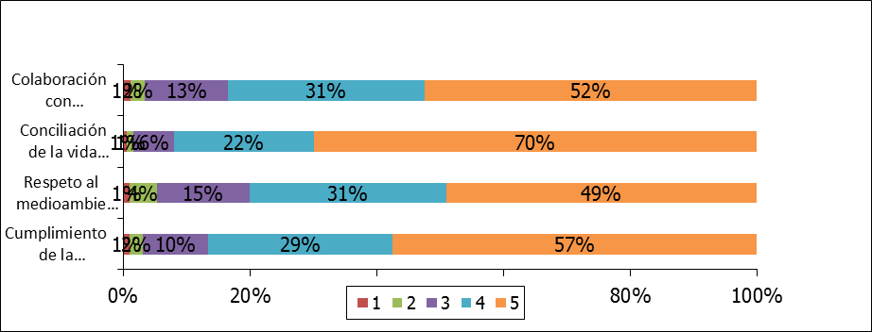

Destaca la importancia que para los emprendedores jóvenes tienen los empleados como principal grupo de interés a la hora de plantear acciones de RSC, ya que más del 90% de los encuestados han valorado los aspectos relacionados con la conciliación de la vida personal y profesional como muy importantes o importantes.

2.3.5.4 Si tuvieses que elegir en qué tipo de compromiso social invertir en tu empresa, ¿cuál de los siguientes aspectos priorizarías? (siendo 1 poca prioridad)
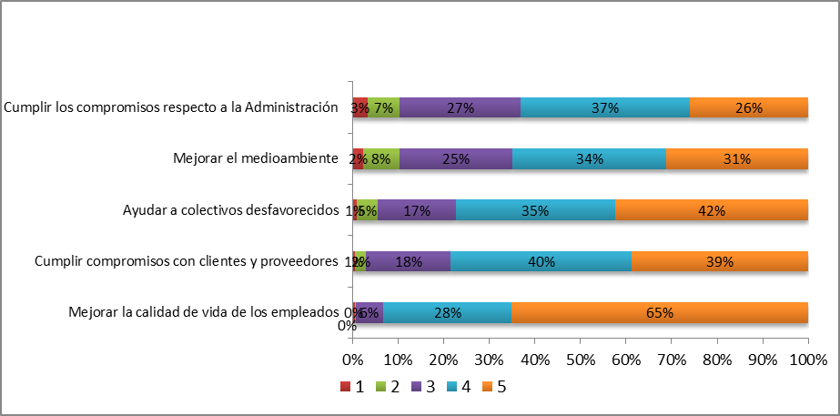

La mejora de la calidad de vida es sin discusión la principal preocupación de los jóvenes a la hora de plantear políticas de RSC. Más del 90% dan prioridad a la inversión en políticas de RSC dirigidas a mejorar la calidad de vida de los empleados. En el otro extremos encontramos la baja sensibilidad que presentan respecto a sus compromisos con la Administración (Sólo el 26% consideran esta inversión altamente prioritaria a la hora de invertir en políticas de RSC.

3. CONCLUSIONES

- Respecto al recuerdo familiar, estamos hablando de una generación en la que mayoritariamente ambos progenitores trabajaban fuera de casa y aunque en principio no piensan que la falta de conciliación haya afectado negativamente a sus familias, de los datos se desprende que son las madres las que han seguido desarrollando las tareas de cuidado de los hijos y del hogar.
- A la hora de analizar el significado de los modelos de trabajo de los jóvenes, nos encontramos con que opinan que además de ser una necesidad económica (71%) el trabajo es una inquietud personal (65%).
- El modelo de trabajo por cuenta ajena es la opción menos elegida (22%) respecto a la opción de emprender (35%) y destacando la opción mayoritaria de compatibilizar ambos tipos de trabajo (43%)
- El 75% de los jóvenes encuestados valoran más un trabajo con menor remuneración y más tiempo libre frente a un trabajo con horarios rígidos y mayor remuneración. Esta nueva generación demanda claramente unos modelos de gestión basados en la flexibilidad que les permita desarrollarse también en lo personal y familiar.
- Los jóvenes priorizan el buen ambiente de trabajo (68%), el desarrollo profesional (60%) y la flexibilidad (40%) como criterios prioritarios de cara a elegir y mantenerse en un trabajo.
Destaca la baja valoración de la movilidad internacional (22%) que contrasta con la realidad del mercado que cada vez es más global.
- La dificultad para trabajar y atender a la familia es percibida por el 57% de los jóvenes;y el dato más relevante es la evolución que ha habido hacia la consideración de que esta situación de falta de conciliación afecta a hombres y mujeres por igual. Esto supone que los hombres se sienten y quieren ser parte activa de las responsabilidades familiares y esto demuestra que estamos evolucionando hacia una cultura de corresponsabilidad.
- Estamos ante una generación optimista en la que más del 70% considera que es posible alcanzar modelos de trabajo en equilibrio entre la vida laboral y personal.
- Las políticas de flexibilidad en su conjunto son percibidas como el principal factor para alcanzar el equilibrio personal y profesional (71%) seguido de los horarios de trabajo racionales (59%) y muy por encima de la opción del teletrabajo (25%) y de los permisos retribuidos (24%).
- Estamos ante una generación claramente emprendedora (79%) que ve en el emprendimiento una forma de alcanzar el equilibrio y la felicidad.
- Es una generación de jóvenes sensibilizada con el entorno que demanda acciones de RSE en las empresas (86%)
- Una RSE que da prioridad al grupo de interés de empleados (92%) valorando la conciliación como acción prioritaria así como en la colaboración en proyectos con beneficio social (80%).

Por tanto y como CONCLUSIÓN PRINCIPAL, estamos ante una generación de emprendedores Socialmente Responsables que buscan y valoran modelos de trabajo flexible, que les permitan compatibilizar sus inquietudes y aspiraciones empresariales y personales. Podemos afirmar que estamos ante una generación de jóvenes máshumano.

